Material: 2.3. Wertschätzung und Respekt
Unterrichtssequenz: Eine demokratische Entscheidungsfindung über die Abfolge der Themen über das Schuljahr

Vorbemerkung
Zu Beginn des Schuljahres stellen sich Lehrkräfte häufig die Frage, wie sie ihre Schülerinnen uns Schüler aktiv an den vorgesehenen Themen teilhaben lassen können. Anders formuliert: Wie können Lernende ihre (gewohnte) Rolle als Objekt des Unterrichts stärker als Subjekt wahrnehmen?
Grundsätzlich werden die Inhalte in Gemeinschaftskunde durch den Bildungsplan bestimmt und die einzelnen Schulen haben eigentlich lediglich die Option, die inhaltsbezogenen Kompetenzen der Jahrgangsstufen 7 bis 9 individuell zu verteilen. Dennoch sollte die Lehrkraft die Ausrichtung der Themen nicht über die Köpfe der Schülerinnen und Schüler hinweg entscheiden, sondern im gemeinsamen Dialog festlegen.
Eine Möglichkeit, dies umzusetzen, wird im Folgenden dargestellt.

Einstieg
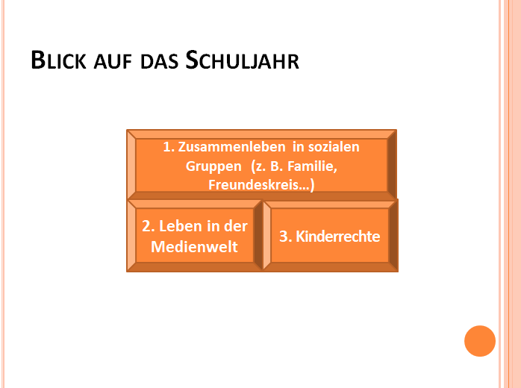
Bildinhalt: Beispielhafter Themenüberblick (Quelle HS) für das Schuljahr (Zusammenleben in sozialen Gruppen, Leben in der Medienwelt, Kinderrechte)

Die Lehrkraft stellt die für das Schuljahr in Gemeinschaftskunde vorgesehenen Themen der Klasse kurz vor. Das Beispiel zeigt die Themenübersicht einer siebten Klasse.
Erarbeitung
Die Klasse wird in Kleingruppen zu je drei Schülerinnen oder Schülern eingeteilt und sie bekommen eines der geplanten Themen. Dazu wird folgender Arbeitsauftrag gestellt:
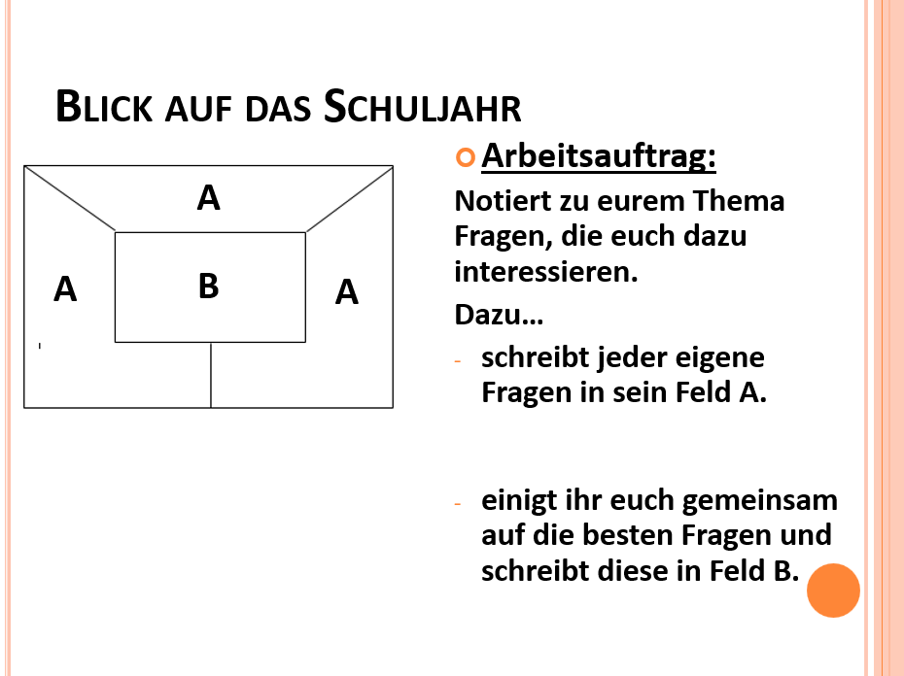
Bildinhalt: Placemat, daneben Arbeitsauftrag. Quelle: HS
Die Lernenden arbeiten mithilfe einer Placemat zuallererst in Einzelarbeit und notieren sich Fragen. Wenn alle damit fertig sind, werden die einzelnen Ergebnisse nacheinander vorgestellt. Abschließend einigen sich die Gruppenmitglieder auf die interessantesten Fragen und tragen diese in die Mitte der Placemat ein.

Präsentation
Da die Themen mehrfach verteilt wurden, macht es Sinn, die Ergebnisse zu visualisieren und/ oder durch die Schülerinnen und Schüler vorstellen zu lassen. Dadurch werden Gemeinsamkeiten und Unterschiede innerhalb der Themen sichtbar gemacht.
Die Lehrkraft sichtet im Anschluss noch einmal in Ruhe die Ergebnisse und fasst sie zusammen, damit die gesammelten Fragen die jeweiligen Themen begleiten können.
Dies könnte so aussehen:

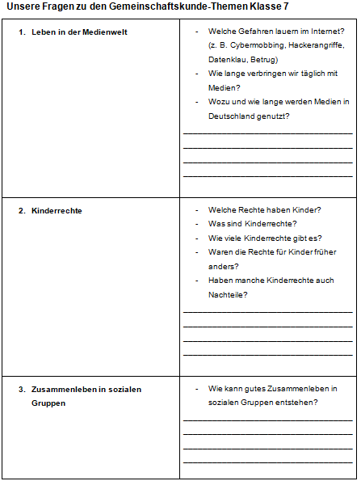
Quelle HS

Dieses Beispiel aus der Praxis belegt, dass Schülerinnen und Schüler in der Lage sind, zielführende Fragen an ein Unterrichtsthema zu stellen. Ein Blick in den Bildungsplan ergibt, welche der Fragen sich direkt bestimmten Kompetenzen zuordnen lassen und welche nicht.

Ranking
Auch über die Stellung der einzelnen Themen im Verlauf des Schuljahres machen sich Lehrkräfte Gedanken. Dies kann ebenso gemeinsam im Austausch mit der jeweiligen Klasse geklärt werden. Indem sie abstimmen oder Klebepunkte anbringen, werden sie in die Entscheidung über die Reihenfolge der Themen miteinbezogen.

Fazit
Ist die Reihenfolge geklärt, dann kann mit dem Thema, welches am höchsten im Ranking steht, begonnen werden.
Im Abgleich mit den inhaltsbezogenen Kompetenzen werden die von den Schülerinnen und Schüler formulierten Fragen in die jeweiligen Stundenthemen eingebettet. Die Erfahrung zeigt, dass dies in einigen Fällen gut umsetzbar ist. Sollten Fragen dabei sein, die sich gar nicht mit den im Bildungsplan genannten Kompetenzen verknüpfen lassen, so kann man diese auch am Ende der Unterrichtssequenz aufgreifen und mit den SchülerInnen klären.

Kommentar
Damit Bildungsplanthemen zu Themen der Schülerinnen und Schüler werden können, erscheint ein partizipativer Ansatz unerlässlich.
Auch wenn der Bildungsplan den thematischen Rahmen vorgibt, so sollte die Lehrkraft der jeweiligen Klasse die Möglichkeit eröffnen, den Themen eine individuelle Ausprägung zu verpassen. Gelingt dies, dann steigen die Chancen auf eine erhöhte Motivation, weil sich die Lernenden stärker involviert erleben und sich in den Themen besser wieder finden.
Indem die Lehrkraft ihnen zutraut, zielführende Fragen an die zu behandelnden Themen zu stellen, beweist sie Wertschätzung. Die Schülerinnen und Schüler nehmen dabei eine andere Rolle ein als das (zu) häufig belehrte Objekt. Ihnen werden Freiräume zugestanden, die sie nach ihren Vorstellungen gestalten können.
Natürlich beschränkt sich die Einbindung der Lernenden nicht nur auf das Fragenstellen an ein Thema. Ebenso können sie bezüglich der methodischen Umsetzung und der Auswahl der Sozialformen in die Unterrichtsgestaltung eingebunden werden.

